Белорусский государственный технологический университет
Факультет информационных технологий
Кафедра программной инженерии

Лабораторная работа 14
По дисциплине «Основы алгоритмизации и программирования»
На тему «Многомерные массивы»

Выполнил:
Студент 1 курса 7 группы
Силко Никита Андреевич
Преподаватель: Белодед Н. И.

2025, Минск

Цель работы:
Научиться работать с многомерными массивами и использовать их.

Теоретические сведения:
Многомерными называются массивы, имеющие два и более индексов, которые заключены в квадратные скобки.
Имя массива без индекса является указателем-константой на массив из указателей, каждый из которых содержит адреса начальных элементов строк. Для доступа к элементу А[1][2] двумерного массива через указатели можно использовать следующую форму записи: *(*(А + 1) + 2) или *(А[1] + 2) или (*(А + 1))[2].

Задания:
- Выполнить задания из таблицы ниже, используя индексы для доступа к элементам массивов в первой программе и указатели − во второй программе.
#include <iostream>  #include <random>  using namespace std;  void task1() {  setlocale(LC_CTYPE, "rus");  srand(time(NULL));  const int n = 3;  int m, buff;  int arr[n][n];  for (int i = 0; i < n; i++) {  for (int j = 0; j < n; j++) {  *(*(arr + i) + j) = rand() % 20;  cout << *(*(arr + i) + j) << " ";  }  cout << endl;  }  cout << "Введите число m "; cin >> m;  for (int i = 0; i < n; i++) {  buff = *(*(arr + i) + (m - 1));  *(*(arr + i) + (m - 1)) = *(*(arr + (m - 1)) + i); *(*(arr + (m - 1)) + i) = buff; }  for (int i = 0; i < n; i++) {  for (int j = 0; j < n; j++) {  cout << *(*(arr + i) + j) << " ";  }  cout << endl;  }  } | 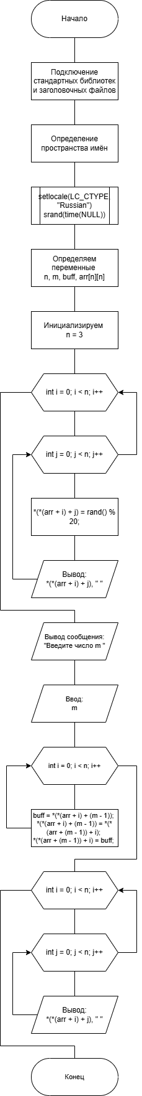
#include <iostream>
#include <random>
using namespace std;

void task2() {
setlocale(LC_CTYPE, "rus");
srand(time(NULL));
const int n = 3;
int m, buff;
int arr[n][n];

for (int i = 0; i < n; i++) {
for (int j = 0; j < n; j++) {
*(*(arr + i) + j) = rand() % 20;
cout << *(*(arr + i) + j) << " ";
}
cout << endl;
}

cout << "Введите нулевую строку "; cin >> m;
for (int i = 0; i < n; i++) {
*(*(arr + (m - 1)) + i) = 0;
}

int k = 0;

for (int i = 0; i < n; i++) {
for (int j = 0; j < n; j++) {
if (*(*(arr + i) + j) == 0){
k += 1;
}
}
if (k == n) {
for (int k = 0; k < n; k++) {
*(*(arr + k) + i) /= 2;
}
break;
}
}

for (int i = 0; i < n; i++) {
for (int j = 0; j < n; j++) {
cout << *(*(arr + i) + j) << " ";
}
cout << endl;
}

}

Вывод:
Я научился работать с многомерными массивами и использовать их.

